ΠΡΟΤΑΣΕΙΣ ΔΩΡΩΝ ΑΠΟ ΤΑ ΒΙΒΛΙΟΠΩΛΕΙΑ ΠΑΠΥΡΟΣ ΕΩΣ 15 ΕΥΡΩ!!!
- ΣΤΥΛΟ PARKER JOTTER ORIGINALS APPLE GREEN
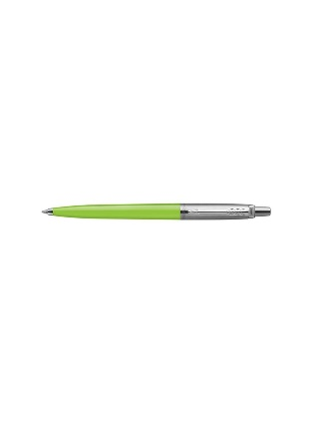

Λαμπερός κορμός με πλούσιο χρώμα. Συμπληρώνεται με κλιπ από ανοξείδωτο χάλυβα με λαμπερό γυάλισμα. Τιμή 14 ευρώ

- ΔΙΑΚΟΣΜΗΤΙΚΑ TOTAL GIFT XL0631 KINETIC SCULPTURES BALLANCE BALLS
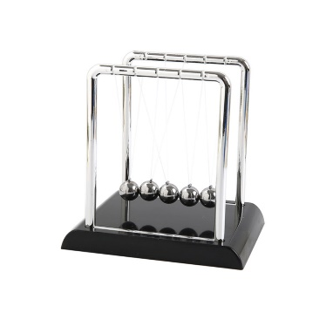

ΚΙΝΗΤΟ ΓΛΥΠΤΟ ΓΡΑΦΕΙΟΥ, ΜΕ ΠΛΑΣΤΙΚΗ ΒΑΣΗ ΚΑΙ ΜΕΤΑΛΛΙΚΑ ΣΤΕΛΕΧΗ Ανυψώστε μια μπίλια και αφήστε να συγκρουστεί με τις υπόλοιπες.
Τιμή 12,4 ευρώ

- LEGAMI ΜΑΓΝΗΤΙΚΗ ΚΛΕΨΥΔΡΑ
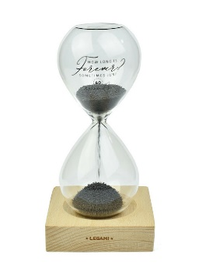
Παρακολούθησε τον χρόνο να μετατρέπεται σε όμορφα σχήματα σταλαγμίτη με τη Μαγνητική Κλεψύδρα Legami. Χάρη στη μαγνητική ξύλινη βάση και τα ρινίσματα σιδήρου στο εσωτερικό, θα μπορείτε να παρακολουθείτε τους σχηματισμούς να παίρνουν σχήμα με κάθε ένα από τα 60 δευτερόλεπτα που χρειάζονται για να φτάσετε στον πάτο.
Τιμή 14.96 ευρώ
- ΡΑΚΕΤΕΣ ΓΙΑ ΤΗΝ ΠΑΡΑΛΙΑ COCCO BELLO
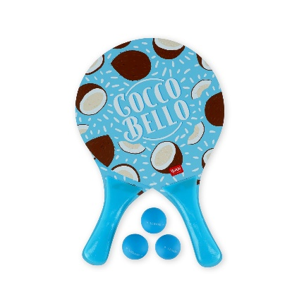
Μην ξεχάσετε να συσκευάσετε αυτές τις ρακέτες παραλίας Legami - Cocco Bello για τις καλοκαιρινές σας διακοπές! Με ένα ζουμερό σχέδιο που υπόσχεται μόνο, αυτό το σετ με 2 ρακέτες και 3 μπάλες σε διάφανη θήκη θα γεμίσει τις μέρες σας με διασκέδαση στον ήλιο και θα σας βοηθήσει να παραμείνετε δραστήριοι ενώ χαλαρώνετε. Τιμή 12.95 ευρώ

- POLO ΘΕΡΜΟΣ STAINLESS STEEL JUNIOR 500 ML 949005-8275
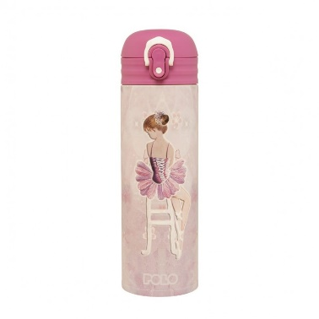

Θερμός κατασκευασμένο από καθαρό αλουμίνιο με εξωτερικό φινιρισμένο βάψιμο 100% Εσωτερική επικάλυψη χωρίς φθαλικές ενώσεις BPA, μόλυβδο ή άλλες επιβλαβείς ουσίες Δεν αλλοιώνει τις γεύσεις Πολύ ελαφρύ Χωρητικότητα: 0.50 lt Βάρος: 220gr Τιμή 14 ευρώ

- ΠΟΤΗΡΙ BAMBOO ME ΚΑΠΑΚΙ 400ml
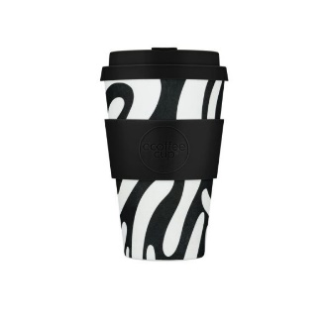
Κατασκευασμένο από ίνες ξύλου και άμυλο καλαμποκιού και8 περιέχει μελαμίνη (<3%). Είναι ελεγμένο στην Ε.Ε. σύμφωνα με τους κανονισμούς LFGB για επαφή με τρόφιμα. Δενη περιέχει ΒΑΑ,ΒΡS, φλαμικές ενώσεις ή προιόντα προερχόμενα από ζώα. Το καπάκι και το δαχτυλίδι είναι latex free, και η σιλικόνη ποιότητας τροφίμων. Τιμή 13.50 ευρώ
- ΚΑΡΤΟΘΗΚΗ ΜΕΤΑΛΛΙΚΗ 6x10 ΓΙΑ ΚΑΡΤΕΣ 6 ΘΕΣΕΩΝ POP UP
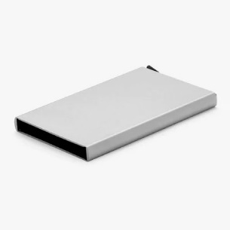

Pop-Up θήκη καρτών αλουμινίου συμβατή με πιστωτικές κάρτες με λειτουργία μπλοκαρισμάτος RFID για αποφυγή κλοπών δεδομένων. Επίσης προστατεύει τις κάρτες σας από την φθορά και το σπάσιμο με το περίβλημα αλουμίνιου της. Χωρητικότητα μέχρι 6 κάρτες. Για να βγάλετε τις κάρτες απλώς πατήστε το κουμπάκι. Μικρό και φορητό, χωράει τελειά στο πορτοφόλι ή στην τσέπη σας, με στιβαρό περίβλημα αλουμινίου. Τιμή 11.80 ευρώ

- LEGAMI ΚΕΡΑΜΙΚΗ ΜΟΛΥΒΟΘΗΚΗ CACTUS
Μετατρέψτε το γραφείο σας σε έρημο με την Legami Desk Friends Ceramic Pen Holder - Cactus . Αυτό το κομψό αξεσουάρ θα κρατήσει τα στυλό σας οργανωμένα και θα φέρει τροπικές δονήσεις στις σκέψεις σας.
Τιμή 12.96 ευρώ

- ΠΑΓΟΥΡΙ | TRITAN ALPITEC QUEST | 1000ML
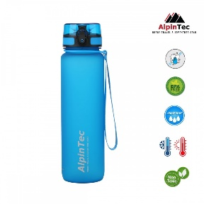
Μη-τοξικό 100% στεγανό παγούρι από την AlpinTec – Ασφαλές – Χωρίς διαρροές – Άνοιγμα με μια κίνηση – Κατάλληλο για κρύο και ζεστό – Κατάλληλo για παιδιά – 500ml Το παγούρι AlpinTec 500ml είναι το πιο λεπτό παγούρι της σειράς. Διαθέσιμο σε μεγάλη γκάμα χρωμάτων και σχεδίων, αποτελεί ένα must-have αξεσουάρ. Είναι ιδανικό για το σχολείο, το γυμναστήριο ή για τις θήκες ποτηριών των αυτοκινήτων, καθώς θα σας κρατήσει ενυδατωμένους καθ’ όλη τη διάρκεια της ημέρας. Είναι ασφαλές, μη τοξικό και χωράει στις περισσότερες τσάντες και θήκες ποτηριών.
Τιμή 14.80 ευρώ

- Παιχνίδι παραλίας Μπουλντόζα 26εκ.
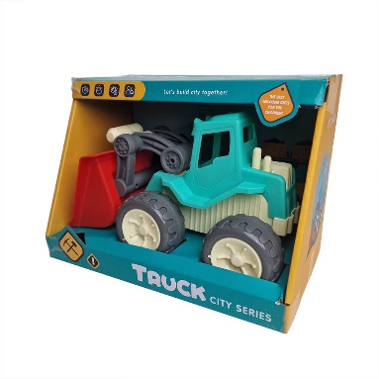

Απολαύστε τις καλοκαιρινές σας διακοπές και τις εξορμήσεις στην παραλία, εμπλουτίζοντας τα καλοκαιρινά σας παιχνίδια! Πάρτε τη μπουλντόζα, μεταφέρετε άμμο, δημιουργήστε το δικό σας εργοτάξιο στη παραλία και χτίστε εντυπωσιακά κάστρα! Ένα κλασικό παιχνίδι παραλίας που προσφέρει ατελείωτες ώρες διασκέδασης. Τιμή 12.50 ευρώ

